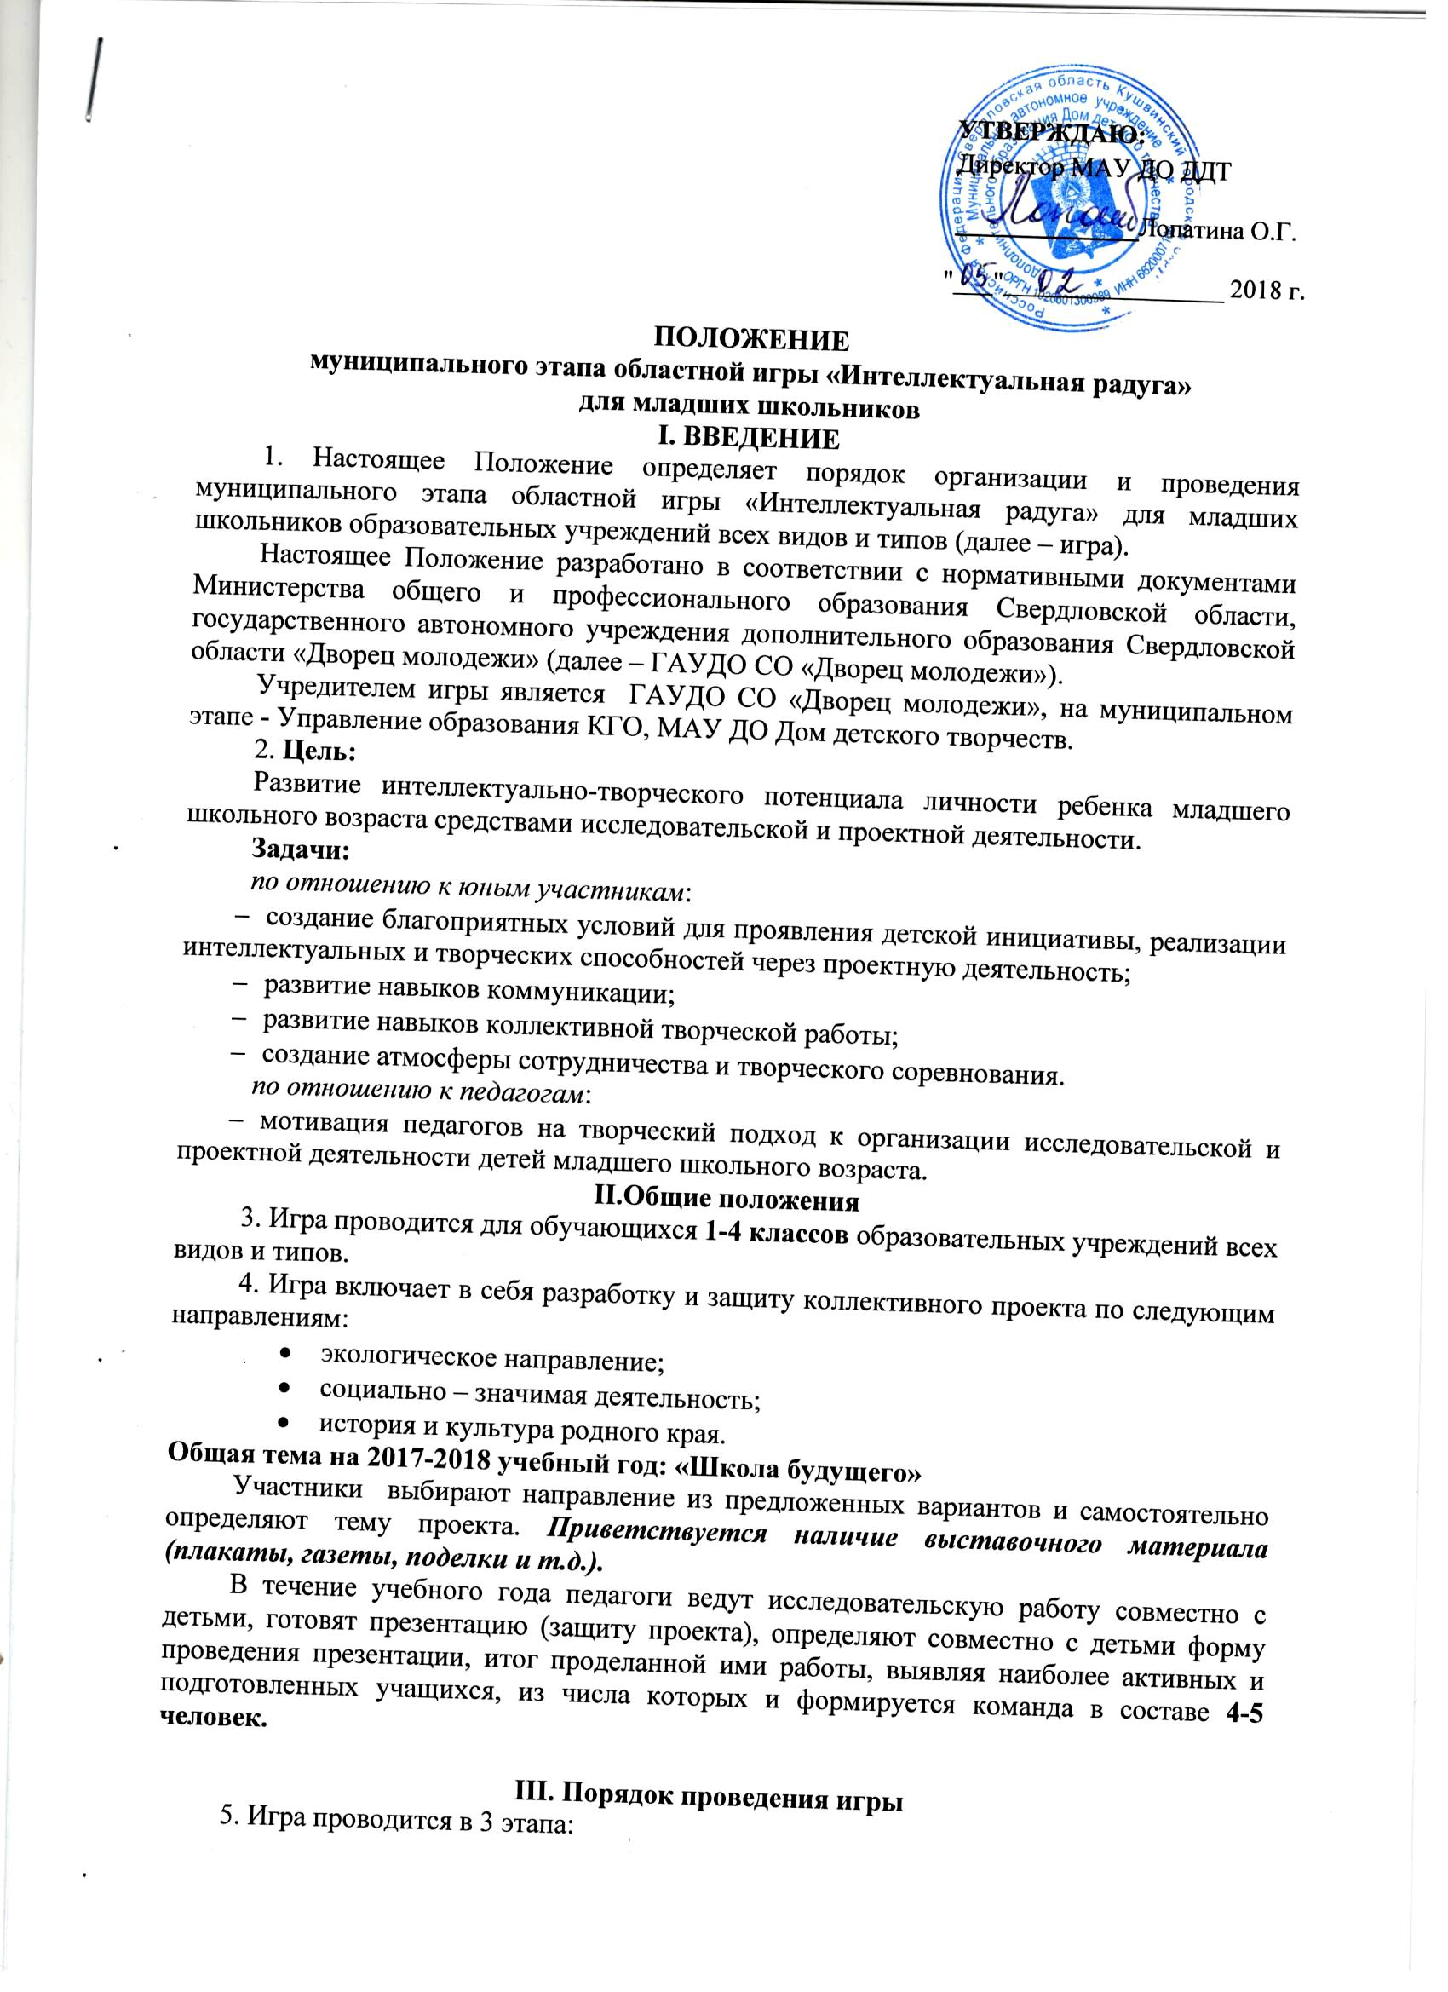

1-й этап – школьный – проводится в феврале-марте текущего учебного года на уровне образовательного учреждения (могут участвовать все желающие из числа обучающихся образовательных учреждений).
2-й этап – муниципальный - на уровне муниципального образования (город, район - проводится в апреле текущего учебного года среди победителей школьного этапа).
Заявки на участие, проекты, выставочный материал, согласия на обработку персональных данных принимаются до 02.04 2018 г. в Доме детского творчества (Первомайская, 41), каб № 6.(Отв. Нетунаева Н.С.). Приложения № 1. № 2, № 3.

Проведение игры (отчеты-выступления команд) состоится 06.04.2018 г. в МАУ ДО Доме детского творчества (ул. Первомайская,41) в 15.00.

3-й этап – областной - состоит из двух туров (заочного и очного). Заочный тур проводится с 16 апреля до 04 мая - экспертиза работ победителей и призёров (1-3 места) муниципального этапа. Финал - 18 мая 2018 года в г. Екатеринбурге.
6. Основанием для участия в очном этапе игры является информационное письмо-вызов оргкомитета с указанием условий, времени и места проведения очного тура.
7. В рамках очного тура игры проводятся:
- игровая или спортивная, культурная программа;
- презентации команд-участниц (содержание должно соответствовать теме, заявленной в проекте, проект может быть представлен в любом жанре: интервью, сказка, эссе, социальная реклама и т.д.)
- культурно – развлекательная программа;
- выставка представленных работ (плакаты, газеты, поделки и т.д.).

IV. Регламент работы оргкомитета и жюри игры
8. Для организации и проведения игры создается оргкомитет и жюри.
Конкурсные работы участников оцениваются по следующим критериям:
- структура оформления работы;
- содержание работы (многообразие форм и методов работы, целостность работы, согласованность цели и полученных результатов, логичность выводов, практическая ценность работы);
- умение авторов сопоставлять и использовать факты, методы и формы работы над проектом. Степень самостоятельности (соответствие формулировок возрасту автора);
- культура оформления (грамотность изложения материала, красочность оформления, наличие фотографий, иллюстрирующих этапы работы);
- дополнительные параметры (наличие выставочного материала, приложений).
Максимальное количество баллов за заочный тур – 45.
Выступление команд-участниц оценивается по следующим критериям:
- актуальность проблемы;
- эмоциональная выразительность, интерес;
- представление результата проекта;
- исполнительское мастерство;
- оригинальность творческого замысла;
- умение работать в команде;
- представление выставочного материала.
Максимальное количество баллов за очный тур – 55.

V. Награждение
9. Команды, занявшие призовые места, награждаются дипломами (1-3 место).
Приложение № 1
Заявка
на участие в областной игре «Интеллектуальная радуга»
для младших школьников.

1. Территория _____________________________________________________________________________

2. Учреждение (название в соответствии с Уставом), адрес, контактные телефоны, адрес электронной почты руководителя команды
__________________________________________________________________________________________________________________________________________________________
_____________________________________________________________________________

3.Ф.И.О. руководителя команды (полностью)________________________________________________________________________________________________________________________________________________

4. Направление проекта, тема проекта, наличие выставочного материала __________________________________________________________________________________________________________________________________________________________
_____________________________________________________________________________
5. Название команды, список участников команды, возраст _________________________________________________________________________________________________________________________________________________________________________________________________________________________________________________________________________________________________________________________________________________________________________________________________

Подпись руководителя учреждения

М.П.

Приложение № 2

Согласие на обработку персональных данных (заполняется представителем ребёнка)
Я, __________________________________________________________________________________________________________________________________________________________________________________________
_____________________________________________________________________________________________
(фамилия, имя, отчество, статус законного представителя несовершеннолетнего – мать, отец, опекун, попечитель или уполномоченный представитель органа опеки и попечительства или учреждение социальной защиты, в котором находится нуждающийся в опеке или попечительстве несовершеннолетний, либо лица, действующего на основании доверенности, выданной законным представителем)
далее – (Законный представитель) даю своё согласие государственному автономному учреждению дополнительного образования Свердловской области «Дворец молодёжи» (г. Екатеринбург, пр. Ленина, д. 1) (далее – Оператор) на обработку своих персональных данных и персональных данных подопечного:
_____________________________________________________________________________________________
_____________________________________________________________________________________________
_____________________________________________________________________________________________
(фамилия, имя, отчество, адрес подопечного, номер основного документа, удостоверяющего его личность, сведения о дате выдачи указанного документа и выдавшем его органе)
(далее – Подопечный) на следующих условиях:
1. Законный представитель даёт согласие на обработку, как с использованием средств автоматизации, так и без использования таких средств, своих персональных данных и персональных данных Подопечного, т. е. совершение, в том числе следующих действий: сбор, запись, систематизацию, накопление, хранение, уточнение (обновление, изменение), извлечение, использование, обезличивание, блокирование, удаление, уничтожение.
2. Перечень персональных данных Законного представителя, передаваемых оператору на обработку:
- фамилия, имя, отчество;
- год, месяц, дата рождения;
- номер телефона;
- место работы;
- адрес электронной почты.
3. Перечень персональных данных Подопечного, передаваемых оператору на обработку:
- фамилия, имя, отчество;
- год, месяц, дата рождения;
- образовательное учреждение и его адрес, класс;
- сведения о состоянии здоровья;
- номер телефона;
- адрес электронной почты.
4. Согласие даётся Законным представителем с целью участия подопечного в мероприятиях Оператора.
5. Законный представитель даёт согласие на передачу персональных данных Подопечного третьим лицам и получение персональных данных Подопечного от третьих лиц: Министерство общего и профессионального образования Свердловской области, в Министерство образования и науки РФ, а также других учреждений и организаций, принимающих участие в проведении иных конкурсных мероприятий, для достижения вышеуказанных целей.
6. В целях информационного обеспечения Законный представитель согласен на включение в общедоступные источники персональных данных следующих персональных данных Подопечного:
- фамилия, имя, отчество,
- год, месяц, дата рождения,
- образовательное учреждение и его адрес, класс;
- номер телефона;
- адрес электронной почты.
7. Обработка персональных данных (за исключением хранения) прекращается по достижению цели обработки и прекращения обязательств по заключённым договорам и соглашениям.
7.1. Персональные данные подлежат хранению в течение сроков, установленных законодательством РФ.
7.2. После завершения обработки персональные данные уничтожаются.
7.3. Законный представитель может отозвать настоящее согласие путём направления письменного заявления Оператору. В этом случае Оператор прекращает обработку персональных данных, а персональные данные подлежат уничтожению, если отсутствуют иные правовые основания для обработки, установленные законодательством РФ.
«___»________________ 201__г.
_____________________ /_______________________________________________________
(подпись) (инициалы, фамилия)

Приложение № 3
Общие требования при оформлении работы.
Оформляется на листах А 4. Шрифт Times New Roman 12. Интервал 1,5.
Правое поле — З см, левое поле 1,5 —2 см.
Страницы должны быть пронумерованы (титульный лист - первая страница, номер не ставится).
Четкость и логическая последовательность изложения материала; убедительность аргументации, краткость и четкость формулировок, конкретность изложения результатов работы; обоснованность рекомендаций и предложений.
1 Оформление титульного листа.
  - Сведения об образовательном учреждении (вид, название)
  - Название работы (тема), направление
  - Сведения об авторе (Ф.И., название команды)
  - Сведения о руководителе
  - Город (территория)
  - Дата
2.Содержание.
Указываются все разделы и подразделы работы (например1.1, 1.2, ) и страницы, где они начинаются.
3.Цели и задачи
4.Введение.
Проблема, её актуальность; область и предмет исследования. Почему выбрали это направление проекта, тему.
5 Основная часть.
Краткий анализ имеющихся теоретических источников основное содержание исследований, их результаты.
Тезисы и выписки из первоисточников (при необходимости). Самостоятельные рассуждения, сравнения.
Рассказ о подготовительной работе. Распределение обязанностей (ролей) между участниками проекта.
Программа (сценарий, перечень мероприятий...) Фотографии (стенда, спектакля, выставки, социальной акции...). Перечень необходимых материалов, их подготовка и обработка. Этапы работы. Отзывы о работе.
6.3аключение (Выводы):
- краткие выводы по результатам работы, уровень реализации поставленной цели;
- самостоятельное суждение о результатах исследований и (или) всей работы в целом;
- предложения по использованию результатов работы, эффективности предложений (если это возможно);
- что нового узнали, чему научились.

7. Приложения оформляются в свободной форме и могут быть использованы как выставочный материал на финале игры.
8. Библиография.
Список использованной литературы и других источников информации.
Для материалов из Интернета указывается адрес (ссылка).

